Синтез новых катализаторов типа Ховейды-Граббса содержащих тридентантный лиганд с S в качестве первого координирующего гетероатома
Жижкин С.М., Каганский М.В., Салахова В.И., Логвиненко Н.А., Волчков Н.С.,
Зубков Ф.И.
Студент, 2 курс бакалавриата
Российский университет дружбы народов,
факультет физико-математических наук, Москва, Россия
E-mail: serg200507@gmail.com
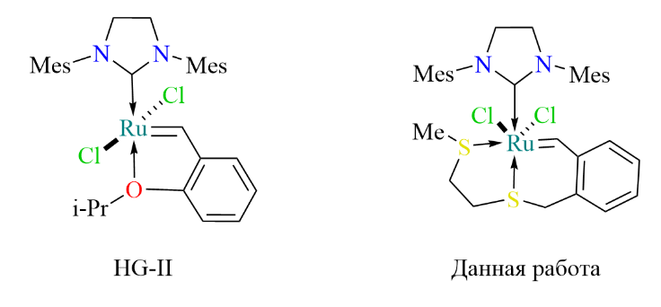
Исследование структуры и активности катализаторов типа Ховейды-Граббса продолжаются и в наше время. В настоящее время модификация архитектуры бензилиденового лиганда описываемых комплексов является наиболее актуальной и перспективной тематикой исследования, так как позволяет путём варьирования структуры лиганда изменять стабильность и активность получаемых комплексов под поставленные задачи. Ранее группой ученых был продемонстрирован эффект второй координационной сферы на свойства катализаторов [1]. Вдохновляясь данной работой и с целью изучения каталитической активности, был синтезирован катализатор с S в качестве координирующих атомов (схема 1).
Схема 1. Катализаторы типа Ховейды-Граббса
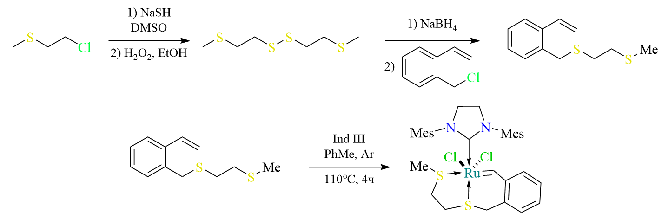
Для получения описываемого комплекса была разработана следующая методика получения (схема 2).
Схема 2. Синтез исследуемого в работе катализатора
Выполнено при поддержке средств программы РУДН НИР (тема Nº 021409-2-000).
Литература
1. Second-coordination sphere effects on the reactivities of Hoveyda–Grubbs-type catalysts: a ligand exchange study using phenolic moiety-functionalized ligands - Dalton Transactions (RSC Publishing). https://pubs.rsc.org/en/content/articlelanding/2020/dt/d0dt02353a (accessed 2025-02-18).

